Санкт-Петербургский Исследовательский Университет Информационных Технологий Механики и Оптики
Факультет Программной Инженерии и Компьютерной Техники



Вариант № 1591
Лабораторная работа № 1
по дисциплине

Основы профессиональной деятельности

Выполнил
Федоров Вадим
501591;

Группа
P3114;
Преподаватель
Остапенко Ольга
Денисовна

Санкт-Петербург 2026 г.

Текст задания:

- Создать приведенное в варианте дерево каталогов и файлов с содержимым. В качестве корня дерева использовать каталог lab0 своего домашнего каталога. Для создания и навигации по дереву использовать команды: mkdir, echo, cat, touch, ls, pwd, cd, more, cp, rm, rmdir, mv.
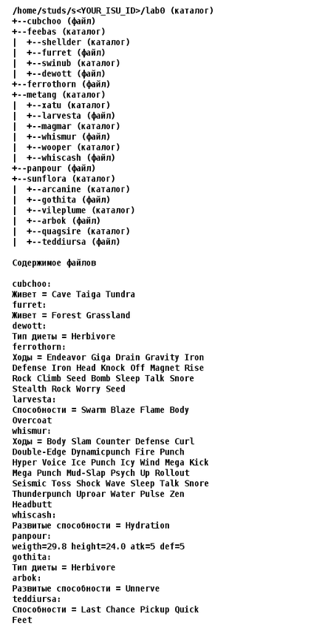
2. Установить согласно заданию права на файлы и каталоги при помощи команды chmod, используя различные способы указания прав.
- cubchoo: владелец должен не иметь никаких прав, группа-владелец должна читать и записывать файл, остальные пользователи должны читать файл
- feebas: права 337
- shellder: владелец должен читать, записывать директорию и переходить в нее, группа-владелец должна читать директорию и переходить в нее, остальные пользователи должны только переходить в директорию
- furret: владелец должен читать и записывать файл, группа-владелец должна читать файл, остальные пользователи должны не иметь никаких прав
- swinub: владелец должен читать директорию и переходить в нее, группа-владелец должна читать директорию и переходить в нее, остальные пользователи должны только переходить в директорию
- dewott: ---r--r--
- ferrothorn: r--------
- metang: владелец должен читать директорию и переходить в нее, группа-владелец должна читать директорию и переходить в нее, остальные пользователи должны не иметь никаких прав
- xatu: права 700
- larvesta: владелец должен не иметь никаких прав, группа-владелец должна читать файл, остальные пользователи должны читать и записывать файл
- magmar: владелец должен читать, записывать директорию и переходить в нее, группа-владелец должна читать, записывать директорию и переходить в нее, остальные пользователи должны не иметь никаких прав
- whismur: rw-------
- wooper: владелец должен читать, записывать директорию и переходить в нее, группа-владелец должна читать директорию и переходить в нее, остальные пользователи должны только переходить в директорию
- whiscash: права 600
- panpour: владелец должен читать и записывать файл, группа-владелец должна читать файл, остальные пользователи должны не иметь никаких прав
- sunflora: права 770
- arcanine: rwxr-x--x
- gothita: rw-rw----
- vileplume: -wxr-xrwx
- arbok: владелец должен не иметь никаких прав, группа-владелец должна не иметь никаких прав, остальные пользователи должны читать файл
- quagsire: права 751
- teddiursa: rw-r-----
3. Скопировать часть дерева и создать ссылки внутри дерева согласно заданию при помощи команд cp и ln, а также команды cat и перенаправления ввода-вывода.
- cоздать жесткую ссылку для файла panpour с именем lab0/sunflora/teddiursapanpour
- скопировать рекурсивно директорию sunflora в директорию lab0/feebas/swinub
- cоздать символическую ссылку для файла ferrothorn с именем lab0/feebas/dewottferrothorn
- создать символическую ссылку c именем Copy_21 на директорию sunflora в каталоге lab0
- скопировать файл cubchoo в директорию lab0/metang/xatu
- скопировать содержимое файла ferrothorn в новый файл lab0/metang/larvestaferrothorn
- объединить содержимое файлов lab0/metang/whismur, lab0/sunflora/teddiursa, в новый файл lab0/ferrothorn_62
4. Используя команды cat, wc, ls, head, tail, echo, sort, grep выполнить в соответствии с вариантом задания поиск и фильтрацию файлов, каталогов и содержащихся в них данных.
- Рекурсивно подсчитать количество строк содержимого файлов из директории lab0, имя которых заканчивается на 'e', результат записать в файл в директории /tmp, ошибки доступа перенаправить в файл в директории /tmp
- Вывести четыре первых элемента рекурсивного списка имен и атрибутов файлов в директории lab0, список отсортировать по убыванию даты доступа к файлу, подавить вывод ошибок доступа
- Вывести содержимое файла cubchoo с номерами строк, исключить строки, содержащие "ron", подавить вывод ошибок доступа
- Рекурсивно вывести содержимое файлов с номерами строк из директории lab0, имя которых начинается на 'a', строки отсортировать по имени a->z, подавить вывод ошибок доступа
- Вывести рекурсивно список имен и атрибутов файлов в директории lab0, начинающихся на символ 'm', список отсортировать по убыванию даты модификации файла, подавить вывод ошибок доступа
- Вывести четыре последних элемента рекурсивного списка имен и атрибутов файлов в директории lab0, содержащих строку "wo", список отсортировать по возрастанию количества жестких ссылок, добавить вывод ошибок доступа в стандартный поток вывода
5. Выполнить удаление файлов и каталогов при помощи команд rm и rmdir согласно варианту задания.
- Удалить файл cubchoo
- Удалить файл lab0/sunflora/gothita
- удалить символические ссылки lab0/feebas/dewottferrotho*
- удалить жесткие ссылки lab0/sunflora/teddiursapanpo*
- Удалить директорию sunflora
- Удалить директорию lab0/metang/wooper

Выполнение

Код - https://github.com/Kyburka/best-try-/tree/master/CSBasics/Lab1

Вывод

Эта лабораторная работа помогла запомнить команды, которые я использую в UNIX-системах, ориентироваться в файловой системе, искать файлы по имени и содержанию, узнать новые утилиты и их ключи, дала мне новый взгляд на то, как их использовать.

